

*Jesenji semestar, 2021/22*

*PREDMET: SE311 PROJEKTOVANJE I ARHITEKTURA SOFTVERA*

Domaći zadatak: **03**

Ime i prezime: **Dušan Stanković**

Broj indeksa: **3611**

Datum izrade: **29.10.2021.**

# Tekst domaćeg zadatka:

Domaći zadatak br.3: Uporediti stil razlaganja i stil slojeva softverske arhitekture i navesti koji stil najviše odgovara odabranom sistemu.

Sistem br. 11 – opis sistema „Kozmetički salon“: Potrebno je razviti sistem za rezervaciju usluga kozmetičkog salona putem interneta. Ovaj sistem je namenjen za korisnike koji putem interneta žele da rezervišu neku uslugu i termin u salonu. Cilj je da se olakša ljudima da na što jednostavniji način zakažu određene kozmetičke usluge a da pritom ne moraju da idu do salona. Svaki korisnik će morati da se registruje tj. uloguje i time pristupi sistemu. Korisnik bi od funkcionalnosti imao da vidi dostupne usluge i termine. Kada korisnik odabere željenu uslugu, pored toga će moći da izabere termin (dan i vreme) kada mu odgovara. Takođe, u zavisnosti od usluge, prikazaće se i cena. Korisnik u svakom trenutku bi mogao da odjavi rezervaciju sistema, a tad bi morao da navede razlog zbog čega napušta sistem. Sistem korisniku treba putem mejla da pošalje rezervaciju termina a ukoliko korisnik otkaže rezervaciju da otkazivanje upiše na profil korisnika. Profil korisnika je vidljiv samo administratoru sistema koji može da vidi koliko puta je korisnik otkazao termin. Takođe, administrator može da, na osnovu unetih podataka o tretmanima korisnika, vidi šta je sve korisnik koristio od tretmana u salonu.

# Rešenje zadatka:

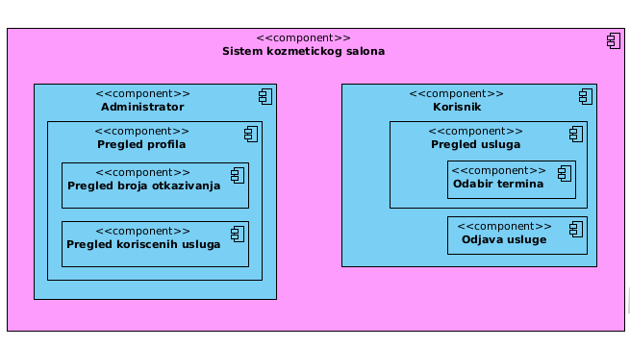

Slika 1. Stil razlaganja

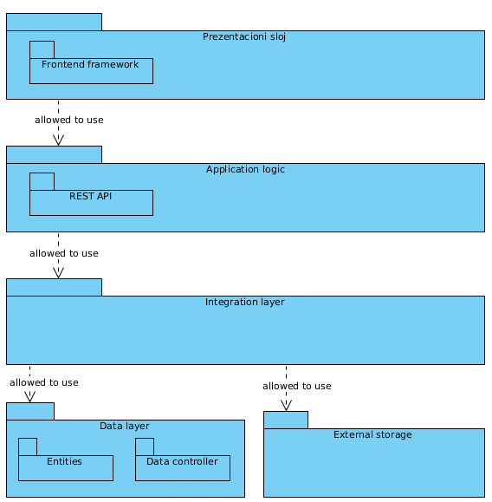

Slika 2. Stil slojeva

Stil razlaganja se koristi kako bi se prikazala struktura sistema na nivou modula i podmodula, samim tim olakšava podelu pri razvoju, omogućava lakšu izmenljivost jer tačno pokazuje povezanost modula i podmodula i samim tim i posledice koje izmene mogu povući sa sobom. Generalno stil razlaganja je dosta detaljniji od prezentacionog sloja koji se koristi na apstraktnijem nivou radi prikazivanja upotrebe slojeva na nivou arhitekture. Stil slojeva se češće može pornaći u dokumentaciji i generalno je korisniji developerima i razvojnom timu više nego naručiocu softvera ili bilo kome od stejkholdera.

Sistemu za kozmetički salon više odgovara stil razlaganja, jer detaljnije zalazi u fnkcionalnosti po modulima, dok stil slojeva obuhvata dosta viši nivo apstrakcije na nivou infrastrukture koju svakako možemo predstaviti i na brojnim drugim dijagramima.

# Korišćena literatura: (opciono)